Контрольная работа
Разработка игрового приложения

Цель:
Целью данной работы является закрепление навыков, полученных в ходе выполнения предыдущих лабораторных работ.
Задание:
Разработать и реализовать приложение, состоящее из двух модулей:
- «Генератор уровней» – набор функций для генерации поля заданного размера и проверки допустимости действий пользователя
- Размеры поля являются переменными параметрами и задаются пользователем.
- Логически поле представлено в виде двумерного массива.
- Каждое действие пользователя приводит к изменению состояния поля.
- После каждого действия, совершаемого над полем, должны проверяться условия победы и поражения.
- «Графический интерфейс» – окно WPF и связанные с ней функции для отображения игрового поля и обработки действий пользователя.
Вариант выбирается исходя из последней цифры пароля от личного кабинета по следующей таблице:
 | Последняя цифра пароля
 | 0 | 1 | 2 | 3 | 4 | 5 | 6 | 7 | 8 | 9
Номер варианта | 1 | 2 | 3 | 4 | 1 | 2 | 3 | 4 | 1 | 2

Вариант 1:
Разработать и реализовать игру «Сапёр».
Правила игры «Сапёр» http://www.gamefile.ru/games/minesweeper/
Вариант 2:
Разработать и реализовать игру «Пятнашки».
Правила игры «Пятнашки» https://scanvord.net/pyatnashki/
Вариант 3:
Разработать и реализовать игру «Память».
Правила игры «Память» http://testbrain.ru/tests/viewMemory
Вариант 4:
Разработать и реализовать игру «2048».
Правила игры «2048» https://2048game.com/ru/
Результаты выполнения задания представить в виде:
- архив с проектом приложения. Если размер архива больше 2 Мбайт, то рекомендуется загрузить проект на https://github.com/ (или на другое общедоступное облачное хранилище) и предоставить ссылку
- отчет по контрольной работе в формате Microsoft Word, который содержит следующие разделы:
- титульный лист
- постановка задачи и вариант
- описание хода работы и используемых алгоритмов
- описание разработанной программы со скриншотами
- вывод с результатами работы
- список используемых источников

Копирование исходного кода программ не допускается. Проекты с одинаковым исходным кодом зачитываться не будут.
Справочная информация:
Интерфейс игры состоит из выбора размеров поля, таймера, кнопки «Старт» и сетки «минное поле». Для реализации большинства элементов интерфейса могут быть использованы стандартные компоненты WPF, освоенные в процессе выполнения лабораторных работ.
Для реализации игрового поля предлагается использовать визуальный компонент UniformGrid.
UniformGrid.
Для добавления компонента UniformGrid в рабочее окно, перейдите к редактору XAML и замените компонент Grid на UniformGrid. Не забудьте указать имя компонента.
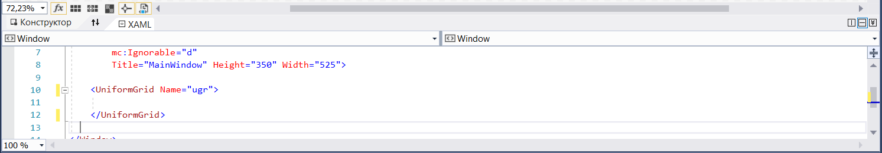
После этого можно получить доступ к этому компоненту из программного кода и задать необходимые параметры, используя имя этого компонента:
//указыается количество строк и столбцов в сетке
ugr.Rows = 5;
ugr.Columns = 5;
//указываются размеры сетки (число ячеек * (размер кнопки в ячейки + толщина её границ))
ugr.Width = 5 * (50+4);
ugr.Height = 5 * (50+4);
//толщина границ сетки
ugr.Margin = new Thickness(5, 5, 5, 5);
В качестве элементов игрового поля предлагается использовать кнопки (Button). Создать кнопку и добавить её в сетку можно следующим образом
for (int i = 0; i < 5*5; i++)
{
//создание кнопки
Button btn = new Button();
//запись номера кнопки
btn.Tag = i;
//установка размеров кнопки
btn.Width = 50;
btn.Height = 50;
//текст на кнопке
btn.Content = " ";
//толщина границ кнопки
btn.Margin = new Thickness(2);
//при нажатии кнопки, будет вызываться метод Btn_Click
btn.Click += Btn_Click;
//добавление кнопки в сетку
ugr.Children.Add(btn);
}
В результате работы этого цикла в сетку будет добавлено 25 кнопок, расположенных в 5 строк по 5 кнопок в каждой.
При этом обработчик события нажатия (Click) будет выглядеть следующим образом:
private void Btn_Click(object sender, RoutedEventArgs e)
{
//получение значения лежащего в Tag
int n = (int)((Button)sender).Tag;
//установка фона нажатой кнопки, цвета и размера шрифта
((Button)sender).Background = Brushes.White;
((Button)sender).Foreground = Brushes.Red;
((Button)sender).FontSize = 23;
//запись в нажатую кнопку её номера
((Button)sender).Content = n.ToString();
}
Результат работы:
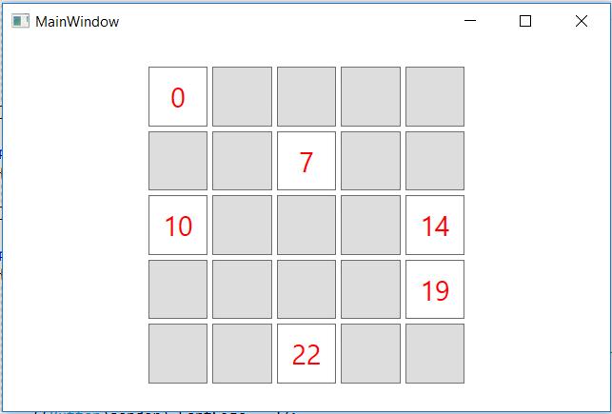
Если необходимо выполнять различные действия при клике на кнопку средней или правой кнопками мыши, можно добавить обработчик события нажатия кнопки мыши:
btn.PreviewMouseDown += Btn_MouseDown;
Обработчик события будет выглядеть следующим образом:
private void Btn_MouseDown(object sender, MouseButtonEventArgs e)
{
if (e.LeftButton == MouseButtonState.Pressed)
{
MessageBox.Show("Нажата левая кнопка мыши!");
}
if (e.MiddleButton == MouseButtonState.Pressed)
{
MessageBox.Show("Нажата средняя кнопка мыши!");
}
if (e.RightButton == MouseButtonState.Pressed)
{
MessageBox.Show("Нажата правая кнопка мыши!");
}
}
Image и StackPanel.
Чтобы вывести на поверхность кнопки изображение, можно использовать контейнер Image и компонент StackPanel.
Чтобы загрузить изображения, которые вам могут понадобиться в процессе выполнения лабораторной работы, нужно добавить их к проекту. Для этого, создайте папку:
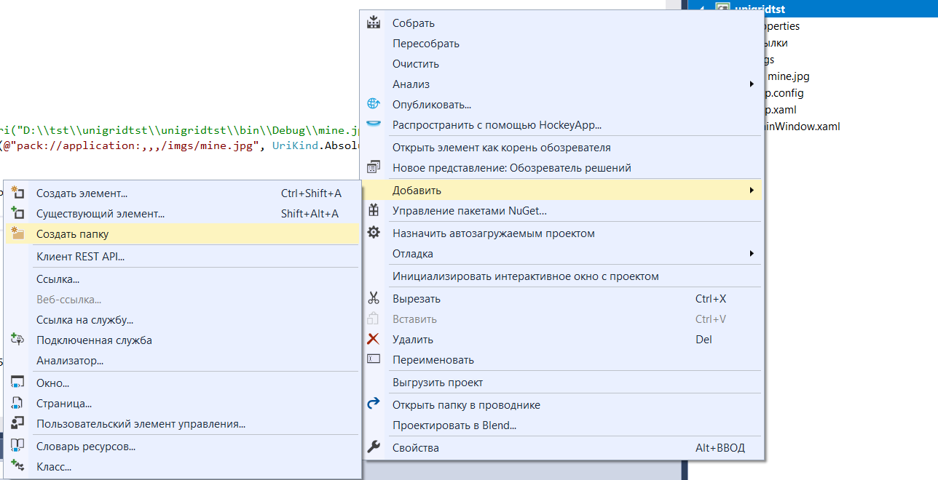
Добавьте в папку существующие элементы (изображения):
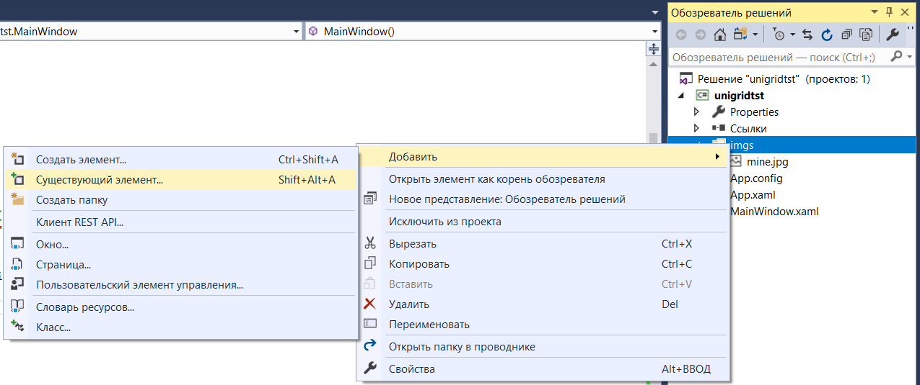
После этого они доступны для использования в коде:
//создание и инициализация глобальной переменной для хранения изображения мины
BitmapImage mine = new BitmapImage(new Uri(@"pack://application:,,,/imgs/mine.jpg", UriKind.Absolute));
Затем можно создать компонент для отображения и записать его в нажатую кнопку в обработчике Btn_Click или Btn_MouseDown:
private void Btn_Click(object sender, RoutedEventArgs e)
{
//создание контейнера для хранения изображения
Image img = new Image();
//запись картинки с миной в контейнер
img.Source = mine;
//создание компонента для отображения изображения
StackPanel stackPnl = new StackPanel();
//установка толщины границ компонента
stackPnl.Margin = new Thickness(1);
//добавление контейнера с картинкой в компонент
stackPnl.Children.Add(img);
//запись компонента в кнопку
((Button)sender).Content = stackPnl;
}

Результат:
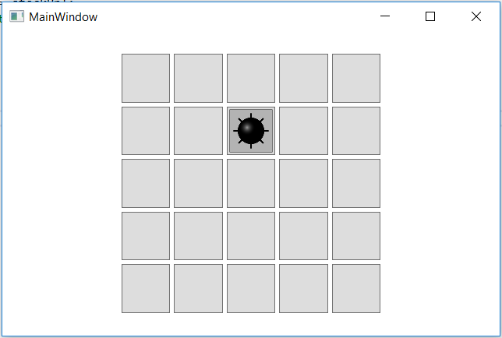
Программная реализация
Игровое поле может быть представлено в виде массива целых чисел:
int[,] field = new int[M, N];
Где M и N число строк и столбцов в поле. Элементы массива могут принимать следующие значения:
0 – пустая клетка
9 – клетка содержит мину
1..8 – число мин в соседних клетках
Функция распределения мин будет иметь следующий прототип:
void plantMines(int mines)
{
//реализация функции
}
Где mines – число мин, которые необходимо разместить на поле.
Алгоритм работы функции будет выглядеть следующим образом:
- Выбрать в пределах поля случайную ячейку.
- Проверить, что в этой ячейке ещё нет мины (если есть, вернуться к шагу 1).
- Проверить, что рядом с этой ячейкой есть хотя бы одна пустая (если нет, вернуться к шагу 1).
- Разместить в выбранной ячейке мину (записать в массив 9).
Функция подсчёта мин в соседних ячейках будет иметь следующую структуру:
- Для каждой ячейки поля (перебор координат ячеек по i и по j),
- Если в ячейке нет мины (значение массива не равно 9),
- Объявить переменную счётчик, равную 0.
- Перебрать 8 соседних ячеек.
- Если в ячейке встречается мина (значение массива 9), увеличить счётчик.
- Записать в ячейку значение счётчика.
Если предположить, что координаты проверяемой ячейки i и j, то 8 её соседей будут иметь координаты (i-1, j-1), (i, j-1), (i+1, j-1), (i-1, j), (i+1, j), (i-1, j+1), (i, j+1), (i-1, j+1). Обратите внимание, что для ячеек, находящихся на границе поля, соседей будет меньше 8ми.
Если всё было сделано правильно, то после реализации и исполнения описанных функций, будет сгенерировано поле для игры в «Сапёр».
Дополнительно может быть реализована рекурсивная функция, открывающая области пустых клеток, при попадании в одну из них.

Список литературы:
- Класс UniformGrid: https://msdn.microsoft.com/ru-ru/library/system.windows.controls.primitives.uniformgrid(v=vs.110).aspx
- Класс Button: https://msdn.microsoft.com/ru-ru/library/system.windows.controls.button(v=vs.110).aspx
- Класс StackPanel: https://msdn.microsoft.com/ru-ru/library/system.windows.controls.stackpanel(v=vs.110).aspx

